七下地理月考必考识图题
【一】读亚洲的范围及分区图，完成各题．
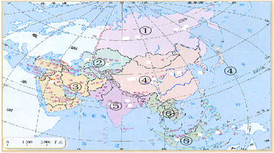

（1）人们按照地理方位，将亚洲分为六个地区．写在图中数字代表的这六个地区．
①北亚；②中亚；③西亚；④东亚； ⑤南亚； ⑥ 东南亚；

（2）亚洲与北美洲的分界线是白令海峡，亚洲与欧洲的分界线是乌拉尔山、乌拉尔河、大高加索山脉、土耳其海峡等等．

【二】 亚洲的分区
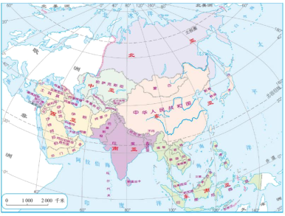

（1）人们按地理方位，把亚洲分为东亚、东南亚 、南亚 、西亚 、中亚 和北亚 6个地区。
每个分区包含的国家（地区）如下所示：
地理分区 | 主要国家（地区）
东亚 | 中国 、朝鲜、韩国、蒙古、日本
东南亚 | 越南、老挝、柬埔寨、泰国、缅甸、马来西亚、新加坡、菲律宾、印度尼西亚、文莱和东帝汶
南亚 | 印度 、巴基斯坦、孟加拉国、不丹、尼泊尔、斯里兰卡、马尔代夫和克什米尔地区
西亚 | 沙特阿拉伯、伊朗、伊拉克、科威特、阿拉伯联合酋长国、阿曼、也门、土耳其、阿富汗等
中亚 | 哈萨克斯坦、土库曼斯坦、 塔吉克斯坦 、吉尔吉斯斯坦、乌兹别克斯坦
北亚 | 俄罗斯 的亚洲部分

【三】 雄踞东方的大洲
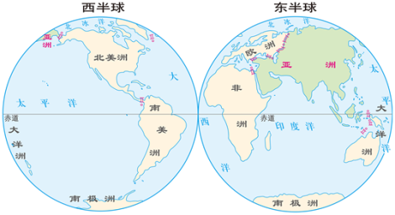
(1)描述一个大洲地理位置，主要从半球位置，经纬度位置和海陆位置三方面进行描述。

(2)从东西半球看，亚洲主要位于东半球，从南北半球看，亚洲主要位于 北半球。
(3)亚洲东、北、南分别濒临太平洋，北冰洋和印度洋．
(4)亚洲纬度位置大约在11°S-81°N之间，经度位置大约在26°E-170°W之间；其中北极圈（重要纬线）穿过亚洲的北部，赤道穿过亚洲的南部。其大部分地区位于北温带（温度带）。
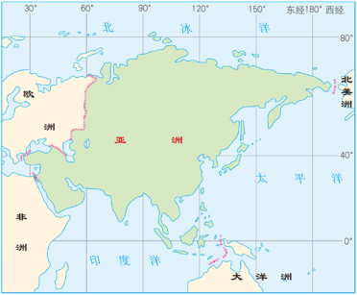

(5)从相对位置看，亚洲的西部与欧洲毗连，西南与非洲相连，东北与北美洲相望。

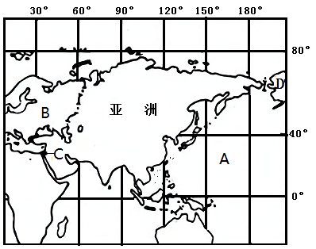
【四】读“亚洲范围示意图”，完成下列各题:

(1)亚洲是世界上面积最大的大洲，从南北半球看，它主要位于北半球。
(2)从地球五带看，亚洲主要处在北温带。
(3)亚洲位于世界最大的大陆——亚欧大陆的东部，东部濒临世界最大的大洋A是太平洋。
(4)亚洲西部与B 欧洲毗连，西南隔苏伊士运河与非洲相接。

【五】读“世界局部图”，回答下列问题。
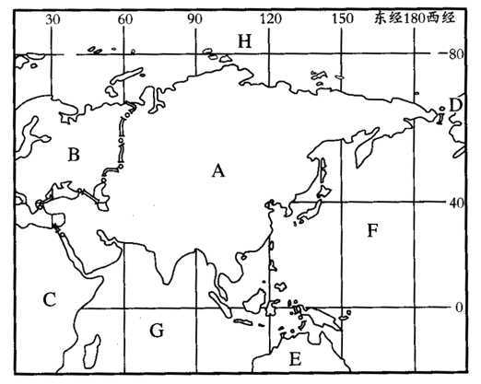

(1)从半球位置看，亚洲A主要位于东（东、西）半球和北（南、北）半球。
(2)亚洲东临F太平洋，南临G印度洋，北临H 北冰洋。A亚洲和B欧洲的分界线是：乌拉尔山脉— 乌拉尔河—里海— 大高加索山脉—黑海—土耳其海峡为界。
(3)亚洲西南以苏伊士运河与非洲接壤。东北方向以白令海峡与D北美洲为界。南面与E 大洋洲隔海相望。
(4)图中海洋H沿岸人口稀疏，其主要原因是：纬度高，气温低 。

【六】根据下图完成关于冬季风和夏季风的特点的表格：
 | 冬季风 | 夏季风
源地 | 蒙古—西伯利亚 | ⑤印度洋，⑥太平洋
风向 | ①西北季风，② 东北季风 | ③ 东南季风，④ 西南季风
特点 | 寒冷干燥 | 温暖湿润
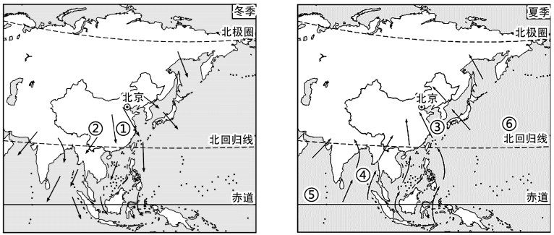

【七】读亚洲图，填写下列内容。
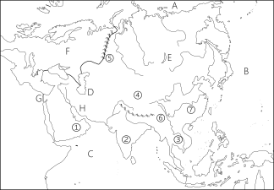

(1)半岛：①阿拉伯半岛；② 印度半岛；③ 中南半岛；
(2)高原：④ 青藏高原；
(3)山脉：⑤乌拉尔山脉；⑥喜马拉雅山脉；
(4)河流，大洋，湖泊，平原：
⑦长江；A北冰洋；B太平洋；C印度洋；
D里海；E贝加尔湖；F 东欧平原；H 波斯湾；G 苏伊士运河；
七下地理月考必考识图题
【一】读亚洲的范围及分区图，完成各题．

（1）人们按照地理方位，将亚洲分为六个地区．写在图中数字代表的这六个地区．
①北亚；②中亚；③西亚；④东亚； ⑤南亚； ⑥ 东南亚；
（2）亚洲与北美洲的分界线是白令海峡，亚洲与欧洲的分界线是乌拉尔山、乌拉尔河、大高加索山脉、土耳其海峡等等．

【二】 亚洲的分区

（1）人们按地理方位，把亚洲分为东亚、东南亚 、南亚 、西亚 、中亚 和北亚 6个地区。
每个分区包含的国家（地区）如下所示：
地理分区 | 主要国家（地区）
东亚 | 中国 、朝鲜、韩国、蒙古、日本
东南亚 | 越南、老挝、柬埔寨、泰国、缅甸、马来西亚、新加坡、菲律宾、印度尼西亚、文莱和东帝汶
南亚 | 印度 、巴基斯坦、孟加拉国、不丹、尼泊尔、斯里兰卡、马尔代夫和克什米尔地区
西亚 | 沙特阿拉伯、伊朗、伊拉克、科威特、阿拉伯联合酋长国、阿曼、也门、土耳其、阿富汗等
中亚 | 哈萨克斯坦、土库曼斯坦、 塔吉克斯坦 、吉尔吉斯斯坦、乌兹别克斯坦
北亚 | 俄罗斯 的亚洲部分

【三】 雄踞东方的大洲
(1)描述一个大洲地理位置，主要从半球位置，经纬度位置和海陆位置三方面进行描述。

(2)从东西半球看，亚洲主要位于东半球，从南北半球看，亚洲主要位于 北半球。
(3)亚洲东、北、南分别濒临太平洋，北冰洋和印度洋．
(4)亚洲纬度位置大约在11°S-81°N之间，经度位置大约在26°E-170°W之间；其中北极圈（重要纬线）穿过亚洲的北部，赤道穿过亚洲的南部。其大部分地区位于北温带（温度带）。

(5)从相对位置看，亚洲的西部与欧洲毗连，西南与非洲相连，东北与北美洲相望。

【四】读“亚洲范围示意图”，完成下列各题:

(1)亚洲是世界上面积最大的大洲，从南北半球看，它主要位于北半球。
(2)从地球五带看，亚洲主要处在北温带。
(3)亚洲位于世界最大的大陆——亚欧大陆的东部，东部濒临世界最大的大洋A是太平洋。
(4)亚洲西部与B 欧洲毗连，西南隔苏伊士运河与非洲相接。

【五】读“世界局部图”，回答下列问题。

(1)从半球位置看，亚洲A主要位于东（东、西）半球和北（南、北）半球。
(2)亚洲东临F太平洋，南临G印度洋，北临H 北冰洋。A亚洲和B欧洲的分界线是：乌拉尔山脉— 乌拉尔河—里海— 大高加索山脉—黑海—土耳其海峡为界。
(3)亚洲西南以苏伊士运河与非洲接壤。东北方向以白令海峡与D北美洲为界。南面与E 大洋洲隔海相望。
(4)图中海洋H沿岸人口稀疏，其主要原因是：纬度高，气温低 。

【六】根据下图完成关于冬季风和夏季风的特点的表格：
 | 冬季风 | 夏季风
源地 | 蒙古—西伯利亚 | ⑤印度洋，⑥太平洋
风向 | ①西北季风，② 东北季风 | ③ 东南季风，④ 西南季风
特点 | 寒冷干燥 | 温暖湿润

【七】读亚洲图，填写下列内容。

(1)半岛：①阿拉伯半岛；② 印度半岛；③ 中南半岛；
(2)高原：④ 青藏高原；
(3)山脉：⑤乌拉尔山脉；⑥喜马拉雅山脉；
(4)河流，大洋，湖泊，平原：
⑦长江；A北冰洋；B太平洋；C印度洋；
D里海；E贝加尔湖；F 东欧平原；H 波斯湾；G 苏伊士运河；

